Arbre fait par Elliot Lagrange

Nom de l’arbre : Pin rouge
Autre nom : Pin résineux
Nom scientifique : Pinus resinosa
Usage : utilisé dans la construction de voiliers et de quais
Photo1 (proche) : 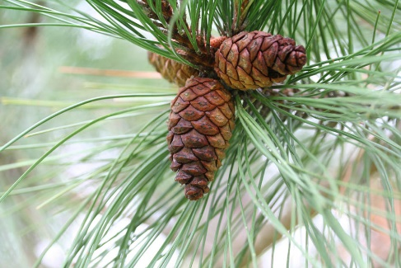
Photo2 (loin) : 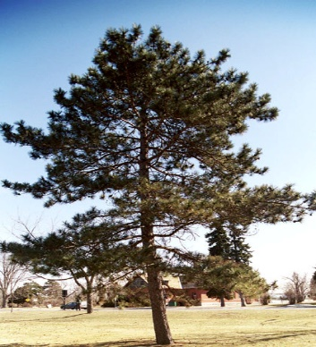
Identification : conifères: forme des feuilles: aiguilles: persistantes: groupées: faisceaux de 2 aiguilles rondes: aiguilles longues.
Classification :
Classification
^{Règne} | ^{Plantae}
^{Sous-règne} | ^{Tracheobionta}
^{Division} | ^{Coniferophyta}
^{Classe} | ^{Pinopsida}
^{Ordre} | ^{Pinales}
^{Famille} | ^{Pinaceae}
^{Genre} | ^{Pinus}

